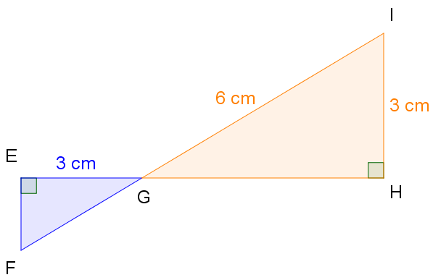
Page 282. Exercice 57. Triangles croisés.

a. Calcule la mesure de l'angle $\hat{IGH}$.

b. Déduis-en la mesure de l'angle $\hat{EGF}$.

c. Calcule la longueur EF arrondie au dixième.

Calcule la longueur FG arrondie au dixième.

